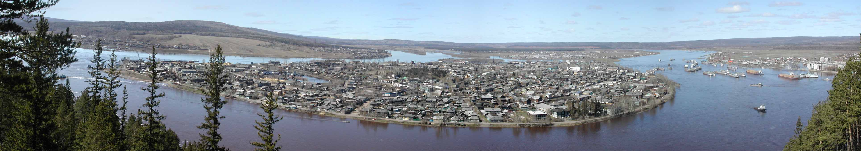
Дорогие читатели!
В рамках празднования 390-летия со дня основания Киренского острога МКУ «КДЦ «Современник» совместно с администрацией г. Киренска и редакцией районной газеты «Ленские зори» предлагает вам принять участие в розыгрыше призов, разгадав кроссворд, посвященный людям, которые оставили след в истории нашего города. Ответы к данному кроссворду – это имена и фамилии. Подсказки вы можете найти в 3-ем выпуске книги «Киренск – частица России», которую вы можете приобрести в ЦКР «Современник» в рабочее время. Для участия в розыгрыше необходимо ОРИГИНАЛ газетной страницы с разгаданным кроссвордом принести в ЦКР «Современник» до 31 августа 2021г. На странице ОБЯЗАТЕЛЬНО указать имя, фамилию и номер телефона участника. О дате розыгрыша мы дополнительно сообщим в соц.сетях и в газете «Ленские зори».

 |  |  |  |  |  |  |  |  |  |  |  |  |  | 1 |  |  |  | 2
 | 3 |  |  |  |  |  | 4 |  |  |  | 5
6 |  |  |  |  |  |  |  |  |  |  |  |  |  |  |  | 7
 |  |  |  |  |  |  |  |  |  |  |  |  | 8
 |  |  | 9 |  |  |  |  |  |  |  | 10
 |  |  |  |  | 11 |  |  |  | 12
 |  |  |  |  |  |  |  |  |  |  | 13
14
Вопросы по горизонтали: 1. Основатель первого в Усть-Киренске православного мужского монастыря. 4. Фамилия первого директора первой средней школы в г. Киренске. 6. Фамилия основателя хора «Киренчанка», в 2007 году получившего звание «народный самодеятельный коллектив». 8. Имя женщины, Почетного гражданина города Киренска, за время работы которой в горсовете и райсовете была построена дамба, а Киренск получил оборудование ретранслятора «Орбита». 10. Имя первого градоначальника Киренска. 13. Фамилия женщины, которую, благодаря высокой краеведческой эрудиции, называют «скорой краеведческой помощью» Киренска и Киренского района. 14. Фамилия автора строк: «Спи спокойно до утра Остров мой Орлиный. Будут петь тебе ветра, Шелестеть рябины», чей первый сборник стихов «Мысли вслух» вышел в 2017 году.
Вопросы по вертикали: 2. Фамилия Заслуженного работника культуры РФ, Почетного гражданина Киренского района, автора и исполнителя многочисленных песен о родном крае. 3. Автор книги «Именем Киренги наречённый», вышедшей в 2002 году. 4. Фамилия Почетного гражданина города Киренска, генерал-майора, в годы Великой Отечественной войны дважды представленного к званию «Герой Советского Союза», но так его и не получившего. Его фамилию носит одна из улиц г.Киренска. 5. Мастер в составлении родословной, хранитель исторической памяти ленских деревень, автор книги «Деревня Краснояровская и ее жители». 7. И Бугор, и Вдовин, и киренский поэт Карелин. 9. Участник Первой мировой войны, слесарь Кушнаревского затона, член Киренского временного революционного Совета, фамилию которого носит один из переулков г.Киренска. 11. Фамилия основателя Киренского судоходства на р. Лене. 12. Бывший директор школы № 6 г. Киренска, основатель штаба «Красные следопыты», ведущего исследовательскую, поисковую работу о жизни Киренска в годы Великой Отечественной войны, о ее участниках-киренчанах. Автор книги «О патриотизме трудящихся Киренского района в 1941-1945 годах».

